«Сладкая» экскурсия
23 сентября мы с классом и нашим классным руководителем Романовой А.В. посетили музей шоколада в городе Самара.
Экскурсия была очень интересной и познавательной. Перед началом экскурсии нам с ребятами выдали защитные фартуки, шапочки, перчатки и маски. Татьяна, работник музея, рассказала много интересного об истории шоколада. Впервые о шоколадном лакомстве люди узнали примерно 3000 лет назад в Латинской Америке. Его делают из какао – бобов – семян шоколадного дерева. А первым европейцем, попробовавшим шоколад, был Христофор Колумб. Экскурсовод показала настоящие какао – бобы. Они оказались очень большие. Затем началось самое интересное. Нам раздали баночки, в которых была начинка для наших конфет. С помощью маленькой ложечки мы начали лепить небольшие шарики. Эти шарики мы поставили в холодильник, чтобы они немного застыли. Потом каждый шарик покрыли растопленным ароматным молочным шоколадом и обваляли в сахарной пудре. Татьяна раздала нам красивые коробочки для наших конфет. Когда экскурсия подошла к концу, нас угощали чаем со вкусом шоколада. А памятным подарком стал шоколадный билет. Мне очень понравилась экскурсия в музёй шоколада. Спасибо большое нашему учителю и родителям за приятно проведённое время. Ребята нашего класса получили массу впечатлений и возможность вновь вместе провести время.
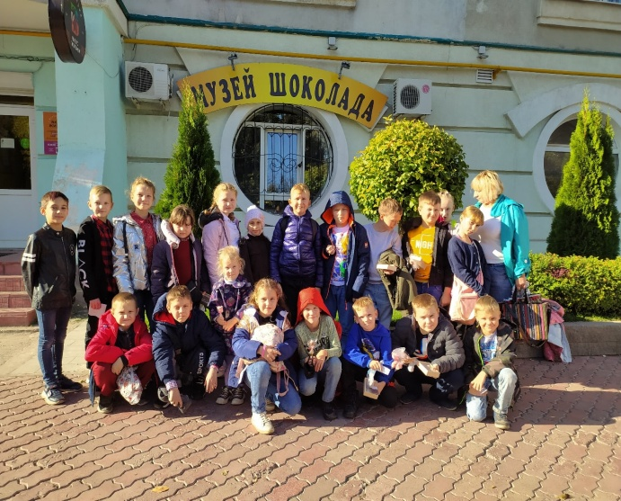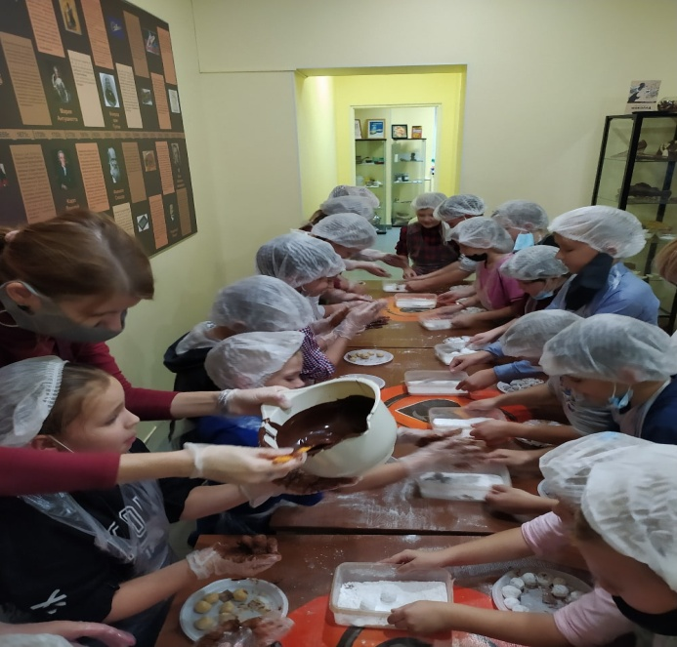
Статью подготовил ученик 3а класса Морозов Максим

